Facultatea Calculatoare, Informatica si Microelectronica Universitatea Tehnică a Moldovei

Catedra Automatica şi tehnologii informaţionale

Medii interactiva de dezvoltare a produselor soft

Lucrare de laborator # 2



Version Control System si modul de setare a unui server



A efectuat: st. gr. TI-141

Teodor Teaca

A verificat: lect. asistent

Irina Cojanu

Chişinău 2016

1. **Obiective:**

Initializeaza un nou repositoriu  
Configurarea VCS

Crearea branch-urilor   
  
 Commit pe ambele branch-uri (cel putin 1 commit per branch)

**Realizare:**

* *Basic Level* (nota 5 || 6) :
  + conecteaza-te la server folosind SSH
  + compileaza cel putin 2 sample programs din setul HelloWolrdPrograms folosind CLI
  + executa primul commit folosind VCS
* *Normal Level* (nota 7 || 8):
  + initializeaza un nou repositoriu
  + configureaza-ti VCS
  + crearea branch-urilor (creeaza cel putin 2 branches)
  + commit pe ambele branch-uri (cel putin 1 commit per branch)
* *Advanced Level* (nota 9 || 10):
  + seteaza un branch to track a remote origin pe care vei putea sa faci push (ex. Github, Bitbucket or custom server)
  + reseteaza un branch la commit-ul anterior
  + merge 2 branches
  + rezolvarea conflictelor a 2 branches
* *Bonus Point*:
  + Scrie un script care va compila HelloWolrdPrograms projects.

**3. Analiza lucrarii de laborator**

Link catre repozitoriu: https://github.com/teacateodor/midps

Pentru laboratorul trecut deja a fost setat un server VCS si conectarea folosind SSH, dar sa parcurgem inca o data pasii:

1. Cream un repozitoriu pe github.com
2. Copiem codul de pe site in git bash pentru a initializa repozitoriul local.

**Branches:**

Cream un branch prin comanda: git branch Nume



Pentru a schimba branchul introducem

Git checkout Nume



Cu ajutorul comenzii git log putem afla orice commit facut pe acel branch

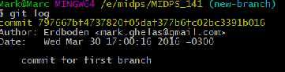

Cream al doilea branch

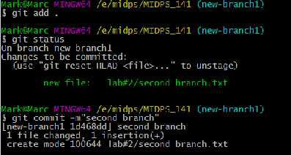

Merge a celor doua branchuri

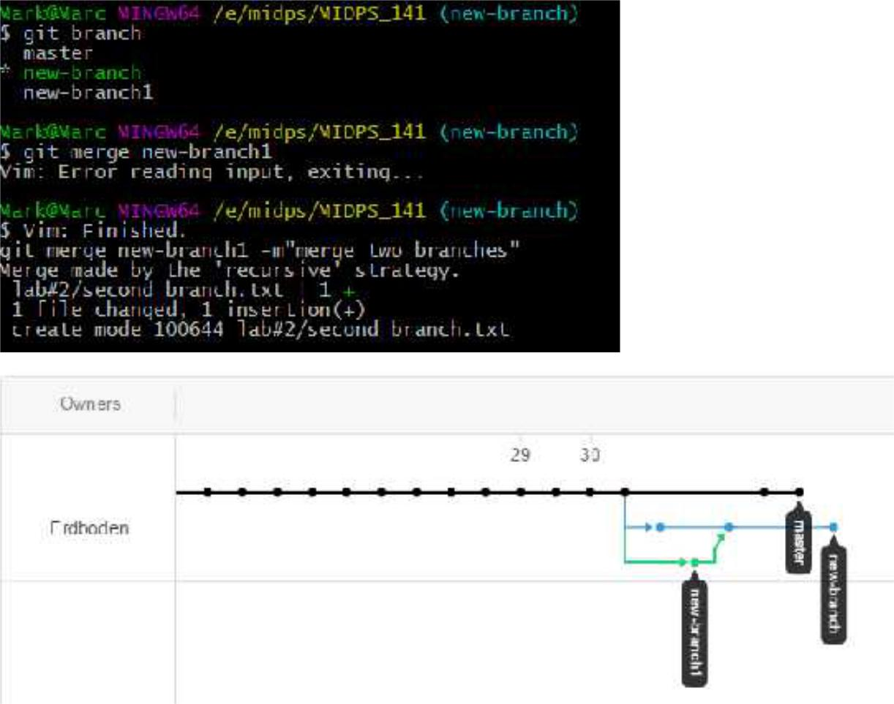

Concluzie

La aceasta lucrare de laborator am cunoscut mai bine VCS GitHub si modul de setare a unui server. Am setat VCS si am creat doua branchuri, new-branch si new-branch1 si cite un commit la fiecare branch apoi am facut merge (new-branch1 -> new-branch).